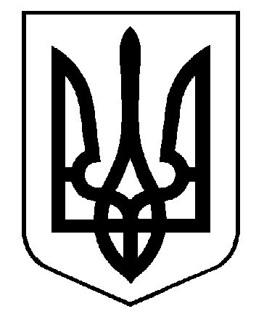

**КОМУНАЛЬНИЙ ЗАКЛАД**

**«МОЛОДІЖНЯНСЬКИЙ ЛІЦЕЙ**

**МОГИЛІВСЬКОЇ СІЛЬСЬКОЇ РАДИ**

**ДНІПРОПЕТРОВСЬКОЇ ОБЛАСТІ»**

**НАКАЗ**

с. Молодіжне

01.22021 № 133

**Про зміни у структурі**

**2021-2022 навчального року**

Відповідно до статті 10 Закону України «Про повну загальну середню освіту», листа МОН від 25.10.2021р.№1/9-569 постанови Кабінету Міністрів України «Про встановлення карантину та запровадження обмежувальних протиепідемічних заходів з метою запобігання поширенню на території України гострої респіраторної хвороби COVID-19, спричиненої коронавірусом SARS-CoV-2», розпорядження голови Могилівської сільської ради Дніпропетровської області від 28.10.202р. №155-р «Про продовження осінніх канікул в закладах загальної середньої освіти Могилівської сільської ради»,  розпорядження виконкому Могилівської сільської ради від 05.11.2021р. №163-р «Про зміни у режимі роботи закладів освіти Могилівської ТГ», рішення  педагогічної ради КЗ Молодіжнянський ліцей», від 26.11.2021 р. протокол № 10, з метою впорядкування роботи закладу освіти щодо освітнього процесу який триває не менше 175 навчальних днів

**НАКАЗУЮ:**

1. Внести зміни до наказу від25.08.2021р. №75 «Про режим роботи в 2021-2022н.р.» до розділу структури 2021 - 2022 навчального року , а саме:

 І семестр завершити 31 грудня 2021 року;

  зимові канікули з 01.01.2022 р. – 09.01.2022 р.

1. Педагогічним працівникам здійснити корекцію календаризації тематичних планів з врахуванням зміни у структурі навчального року.

3. 3міст наказу довести до відома учнів, батьків, педагогічного колективу, обслуговуючого персоналу до 15.12.2021 р.

4. Контроль за виконанням даного наказу залишаю за собою.

Директор  ліцею Ю.В.Ткачов

З наказом ознайомлені: